

MALEŃSTWA grupa 3-latków

Tematyka realizowana w grudniu:
- Jak przekazujemy informacje?

- zapoznanie z zawodem listonosza
- wyrabianie szacunku wobec osób pracujących w różnych zawodach
- poznanie tradycji związanych z mikołajkami

- Zima tuż, tuż…

- poszerzane wiadomości na temat nowej pory roku - zimy
- poznanie właściwości śniegu
- zachęcanie do właściwego ubioru w czasie mroźnej pogody

- Jak przygotowujemy się do świąt?

- zapoznanie z tradycjami i zwyczajami bożonarodzeniowymi
- wspólne pieczenie i ozdabianie pierniczków
- wykonanie ozdoby bożonarodzeniowej

- Boże narodzenie

- kształcenie uwagi i poczucia słuchu podczas słuchania kolęd, wyzwalanie radości podczas podejmowania prób wspólnego śpiewania
- zachęcanie do wzmacniania odporności poprzez częste spacery
- budowanie otwartości na potrzeby innych ludzi

- Witamy Nowy Rok

- kształtowanie umiejętności dostrzegania cykliczności pór roku
- dostrzeganie rytmu i stałego następstwa dnia i nocy
- zapoznanie ze zwyczajem składania życzeń z okazji Nowego Roku



Piosenka, którą nasze dzieci śpiewają :

„ZIMA”
Zima, zima, zima, pada, pada śnieg
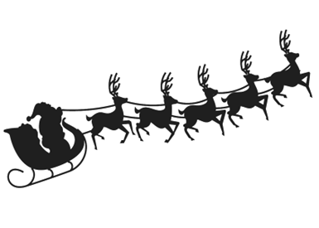
Jadę, jadę w świat sankami
Sanki dzwonią dzwoneczkami
Dzyń, dzyń, dzyń
Dzyń, dzyń, dzyń
Dzyń, dzyń, dzyń

Jaka pyszna sanna – parska raźno koń
Śnieg rozbija kopytami
Sanki dzwonią dzwoneczkami
Dzyń, dzyń, dzyń
Dzyń, dzyń, dzyń
Dzyń, dzyń, dzyń

Wiersz, którego nasze dzieci się uczą:

„ŚWIĘTY MIKOŁAJ”

Mikołaj się zbliża, dzieci się radują
W rączki sobie klaszczą i tak wyśpiewują.
Prawdą jest, prawdą jest,
że Święty Mikołaj dobry jest.
Przyniesie nam jabłek i słodkich serduszek
Uśmiechnie się do nas ten miły staruszek.



